EL DÍA Y LA NOCHE
En esta clase investigarás para tratar de responder la pregunta:
¿Cómo se distingue el día de la noche?

Responde en tu cuaderno

• Si observan el cielo en el día y en la noche, ¿Qué diferencias encuentran?

• ¿Qué actividades hacen en el día que no realizan en la noche?

Observen las imágenes.

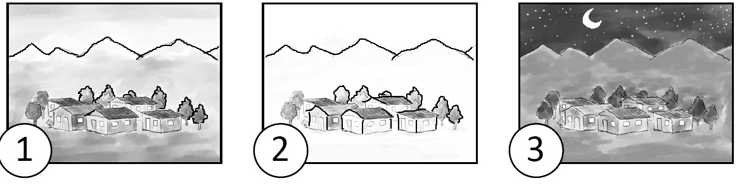
Describan cada una de ellas.
• ¿Qué tienen en común?
• ¿En qué se diferencian?
• ¿A qué momento del día corresponde cada una?
• ¿En qué se fijaron para decirlo?
• ¿Por qué creen que ocurren estas diferencias?

Programa de Educación Rural División de Educación General
Ministerio de Educación de Chile

